- Poskládejte písmenka do slov a přeložte
YEE_____________________
EAHD____________________
CEFA_____________________
HIAR______________________
OENS______________________
GEL________________________
MUHTO_____________________
DANH_______________________
- Přelož
one yellow hand________________________________________
three red hands_________________________________________
two noses_____________________________________________-
one big mouth__________________________________________
three green eyes________________________________________
four blue legs____________________________________________
two orange legs__________________________________________
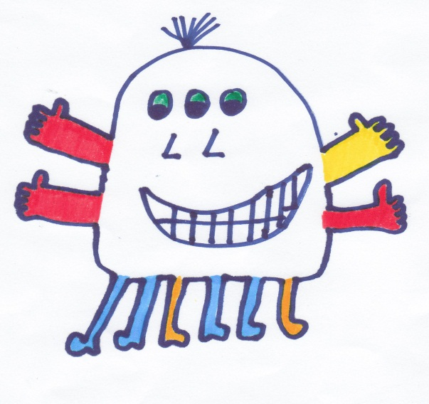
- Ahoj! Já jsem Frankie. Popiš mě a použij výrazy z 2. cvičení

- Nakresli a pojmenuj svoji příšerku. Musí mít:
seven black noses, two big heads, one yellow mouth, five green legs, four white hands, three brown eyes

